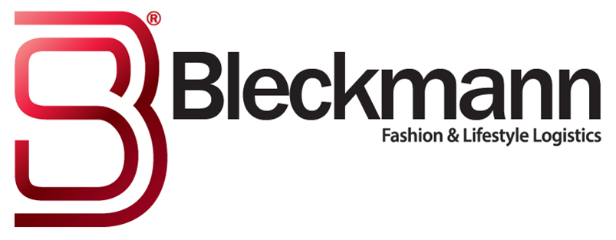
Bleckmann komt nieuw binnen in Top 10 bij Emerce 100
Mei 2018 – Emerce 100 is een imago onderzoek naar de beste bedrijven in e-business. Begin deze maand verscheen alweer de dertiende editie van Emerce100, een speciale jaarlijkse uitgave van Emerce. Hierin wordt gepubliceerd hoe beslissers, werkzaam op het gebied van online marketing, ICT en e-business, de prestaties van leveranciers van diensten in de e-business- en marketingbranche in het afgelopen jaar hebben beoordeeld.
De Emerce100 beperkt zich al lang niet meer tot slechts 100 bedrijven. Dit jaar staat de teller op maar liefst 632, een stijging van 72 bedrijven ten opzichte van vorig jaar. Een van de oorzaken is het immer groeiend aantal specialismen en aanbieders in de e-businessmarkt.
In de categorie Fulfilment warehousing, komt Bleckmann nieuw binnen op plaats 5, met een waardering van 4,5 ster. Een prachtig compliment van onze klanten! Bijzonder ook aangezien Bleckmann een full service dienstverlener is (3PL) en de Top 10 gedomineerd wordt door fulfilment only partijen.

